REPORT DI INCIDENTE/INFORTUNIO DIPENDENTE

INFORMAZIONI SUL DIPENDENTE
NOME | ID DIPENDENTE | N. SICUREZZA SOCIALE
POSIZIONE LAVORATIVA | REPARTO
INDIRIZZO PRIVATO |  | TELEFONO CASA
INDIRIZZO E-MAIL | MASCHIO O FEMMINA | DATA DI NASCITA

DESCRIZIONE DELL'INCIDENTE
LUOGO | DATA DELL'INCIDENTE | ORA DELL'INCIDENTE
DESCRIZIONE DELL'INCIDENTE
Nel modo più dettagliato possibile, descrivi cosa ha causato l'incidente/infortunio/lesione, cosa stavi facendo poco prima dell'incidente e cosa hai fatto dopo. Assegna un nome agli oggetti o alle sostanze coinvolte.

Svolgevi compiti regolari al momento dell'incidente? |  | SÌ |  | NO

Qualcuno ha visto mentre ti facevi male? |  | SÌ |  | NO
In caso affermativo, elenca tutti i testimoni:

Hai segnalato questo incidente a qualcuno? |  |  |  | SÌ |  | NO
In caso affermativo:
SEGNALATO A NOME | TITOLO |  | DATA DI SEGNALAZIONE
Se NO, spiega perché hai scelto di non segnalarlo:

DESCRIZIONE DELL'INFORTUNIO
NATURA DELL'INFORTUNIO selezionare tutte le informazioni applicabili
 |  | Abrasione, graffi |  | Amputazione |  | Osso rotto |  |  | Livido |  | Ustione (calore)
 |  | Ustione (chimica) |  | Commozione cerebrale |  | Lesioni da schiacciamento |  |  | Taglio, lacerazione, perforazione
 |  | Ernia |  | Malattia |  | Distorsione, deformazione |  |  | Danni al sistema del corpo
 |  | Altro, descrivere:
 | DESCRIZIONE DELL'INFORTUNIO |  |  |  |  |  |  | PARTE DEL CORPO INTERESSATA scegliere tutto ciò che si applica
 |  |  |  |  |  |  |  | 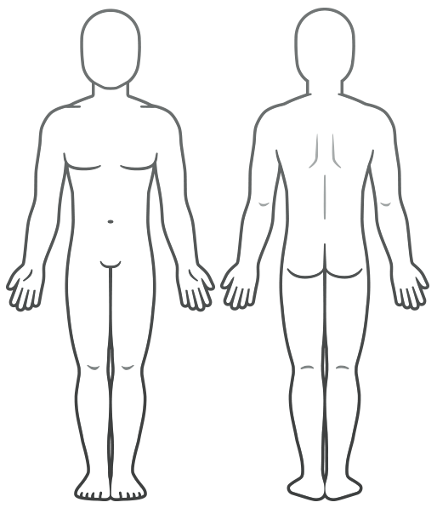

È stato fornito pronto soccorso sulla scena? |  |  |  | Se sì, chi ha somministrato il pronto soccorso?
 | SÌ |  | NO
Descrivere il pronto soccorso somministrato.

È stato necessario un trattamento medico? |  |  |  | IN CASO AFFERMATIVO, NOME DELL'OSPEDALE/MEDICO:
 | SÌ |  | NO
DATA DELLA VISITA |  | ORA DELLA VISITA |  | TELEFONO OSPEDALE/MEDICO

Hai mai avuto un infortunio simile? |  | SÌ |  | NO | È stata curata una lesione simile? |  | SÌ |  | NO
In caso affermativo, descrivi l'infortunio precedente |  |  |  |  | Se sì, dove, quando e da chi sei stato trattato?

REPORT INFORTUNIO ALLA SCHIENA
Da completare quando un infortunio alla schiena è segnalato dal dipendente infortunato. Se non è applicabile, passa alla pagina successiva.

Quale parte della schiena fa male ora?
Quando hai avvertito per la prima volta questo dolore alla schiena? |  | DATA: |  | ORA:
Cosa stavi facendo in quel momento? Spiega in dettaglio.
Se stavi sollevando un oggetto, cos'era e quanto era pesante?
Cosa hai provato?
Quanto tempo è passato tra l'infortunio e la tua disabilità, se presente?

Qualcuno ha visto mentre ti facevi male? |  | SÌ |  | NO
In caso affermativo, elenca tutti i testimoni:

Hai segnalato questo incidente a qualcuno? |  |  |  | SÌ |  | NO
In caso affermativo:
SEGNALATO A NOME | TITOLO |  | DATA DI SEGNALAZIONE

Hai mai avuto un infortunio alla schiena prima? |  | SÌ |  | NO | Sei mai stato trattato da un medico? |  | SÌ |  | NO
Se sì, quando? A quale parte della schiena? |  |  |  |  | Se sì, dove, quando e da chi sei stato trattato?
Se in passato hai subito una lesione, ti ha più fatto male da allora? Spiega.

RICHIESTE DI RISARCIMENTO PRECEDENTI

Hai mai ricevuto o presentato una richiesta di risarcimento a causa di un infortunio alla schiena? |  | SÌ |  | NO

Hai mai ricevuto o presentato una richiesta di risarcimento per un altro infortunio? |  | SÌ |  | NO
In caso affermativo, elenca i numeri della richiesta di risarcimento.

RILASCIO MEDICO

Secondo l'attuale legge sulla retribuzione dei lavoratori, il datore di lavoro ha diritto a un rilascio medico firmato. Con la presente autorizzo tutte le persone che in passato mi hanno assistito, trattato o esaminato in modo medico a divulgare tali informazioni al mio datore di lavoro, all'organizzazione di assistenza gestita del mio datore di lavoro o al rappresentante designato del mio datore di lavoro. Con la presente autorizzo anche tutte le persone che potranno assistermi, trattarmi o esaminarmi in modo medico in futuro a divulgare tali informazioni al mio datore di lavoro, all'organizzazione di assistenza gestita del mio datore di lavoro o al rappresentante designato del mio datore di lavoro. Inoltre, autorizzo tutte le persone che potranno avere informazioni di qualsiasi tipo utilizzabili per prendere una decisione in qualsiasi richiesta di risarcimento per lesioni o malattie derivanti da cui sopra a divulgare tali informazioni al mio datore di lavoro, all'organizzazione di assistenza gestita del mio datore di lavoro o al rappresentante designato del mio datore di lavoro. Una copia di questo modulo servirà come originale.

Stampa NOME DIPENDENTE | FIRMA DEL DIPENDENTE | DATA

REPORT INVIATO DA
NOME | FIRMA | DATA

REPORT RICEVUTO DA
NOME | FIRMA | DATA

DICHIARAZIONE DI NON RESPONSABILITÀ

Qualsiasi articolo, modello o informazione sono forniti da Smartsheet sul sito web solo come riferimento. Pur adoperandoci a mantenere le informazioni aggiornate e corrette, non offriamo alcuna garanzia o dichiarazione di alcun tipo, esplicita o implicita, relativamente alla completezza, l’accuratezza, l’affidabilità, l’idoneità o la disponibilità rispetto al sito web o le informazioni, gli articoli, i modelli o della relativa grafica contenuti nel sito. Qualsiasi affidamento si faccia su tali informazioni, è pertanto strettamente a proprio rischio.

